实验4 服务器控件的使用
目的与要求
(1) 掌握常用的Web服务器控件的使用方法。
(2) 熟悉各控件的常用属性和方法。
(3) 掌握验证控件的使用方法。
内容和步骤
【实验题4.1】使用Web服务器控件Label、TextBox和Button，设计如图p4.1所示的页面。使用C#语言，实现基本的加减乘除运算功能，并将计算结果输出。
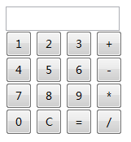
图4.1 实验题4.1界面
步骤如下：
(1) 启动Visual Studio 2010，单击“创建：项目…”链接，即弹出“新建项目”对话窗口，左侧“项目类型”列表框选中选择“Visual C# → Web”；在“模板”列表框中选择“ASP.NET Web应用程序”。定义项目名称，并设置项目存储位置。
(2) 在Design视图，从Toolbox窗口选择若干控件，设置各控件属性及布局。
(3) 编写逻辑代码：
protected void Page_Load(object sender, EventArgs e)
{ if (!IsPostBack) { LabelNum1.Text = LabelNum2.Text = "0"; } }
protected void getInputValue(object sender, EventArgs e)
{ TBResult.Text += ((Button)sender).Text; }
protected void Dispose(object sender, EventArgs e)
{ switch (((Button)sender).Text)
{ case "+":
LabelNum1.Text = TBResult.Text;
LabelOperator.Text = "+";
TBResult.Text += LabelOperator.Text;
break;
case "-":
LabelNum1.Text = TBResult.Text;
LabelOperator.Text = "-";
TBResult.Text += LabelOperator.Text;
break;
case "*":
LabelNum1.Text = TBResult.Text;
LabelOperator.Text = "*";
TBResult.Text += LabelOperator.Text;
break;
case "/":
LabelNum1.Text = TBResult.Text;
LabelOperator.Text = "/";
TBResult.Text += LabelOperator.Text;
break;
case "C":
TBResult.Text = "";
LabelNum1.Text = LabelNum2.Text = "0";
LabelOperator.Text = "";
break;
}
}
protected void calculate(object sender, EventArgs e)
{ switch (LabelOperator.Text)
{ case "+":
LabelNum2.Text = TBResult.Text.Substring(LabelNum1.Text.Length + 1);
TBResult.Text += "=" + (Int32.Parse(LabelNum1.Text) +
Int32.Parse(LabelNum2.Text)).ToString();
break;
case "-":
LabelNum2.Text = TBResult.Text.Substring(LabelNum1.Text.Length + 1);
TBResult.Text += "=" + (Int32.Parse(LabelNum1.Text) –
Int32.Parse(LabelNum2.Text)).ToString();
break;
case "*":
LabelNum2.Text = TBResult.Text.Substring(LabelNum1.Text.Length + 1);
TBResult.Text += "=" + (Int32.Parse(LabelNum1.Text) *
Int32.Parse(LabelNum2.Text)).ToString();
break;
case "/":
LabelNum2.Text = TBResult.Text.Substring(LabelNum1.Text.Length + 1);
TBResult.Text += "=" + (double.Parse(LabelNum1.Text) /
double.Parse(LabelNum2.Text)).ToString();
break;
}
}
}
}
(3) 编译运行，结果如p4.2所示。
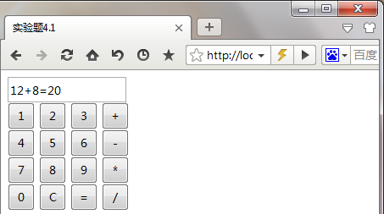
图p4.2 实验题4.1的运行结果
【实验题4.2】使用Web服务器控件TextBox、Button、CheckBox、RadioButton、DropDownList、Image、Calendar、FileUpload等以及各种验证控件，设计如图p4.3所示的页面，实现用户注册信息的填写，以及用户名、密码的必需性验证，两次密码的一致性验证，邮箱格式正确性的验证，以及照片上传与显示等功能。
其中学历右侧的下拉选择框包含中学、高中、大学、硕士、博士几项内容。
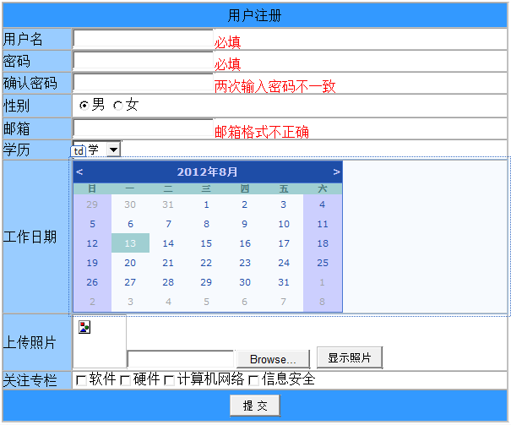
图p4.3 实验题4.2界面示例
(1) 启动Visual Studio 2010，单击“创建：项目…”链接，即弹出“新建项目”对话窗口，左侧“项目类型”列表框选中选择“Visual C# → Web”；在“模板”列表框中选择“ASP.NET Web应用程序”。定义项目名称并设置项目存储位置。
(2) 在Design视图，从Toolbox窗口选择若干控件，设置控件的属性及布局。
(3) 编写逻辑代码：
protected void btnSubmit_Click(object sender, EventArgs e)
{ Response.Write(@"<script language='javascript'>alert('提交完成！')</script>"); }
protected void btnUploadPic_Click(object sender, EventArgs e)
{ string strSavePath = @"d:\Upload\";
if (!System.IO.Directory.Exists(strSavePath))
{ System.IO.Directory.CreateDirectory(strSavePath); }
if (FileUpload1.HasFile)
{ string strFileName = DateTime.Now.Ticks.ToString() + FileUpload1.FileName; ;
FileUpload1.SaveAs(Page.Server.MapPath("/") + strFileName);
Image1.ImageUrl = strFileName;
}
else
{ Response.Write(@"<script language='javascript'>alert('请选择要上传的照片')</script>");
}
}
(4) 编译运行，结果如p4.4所示。
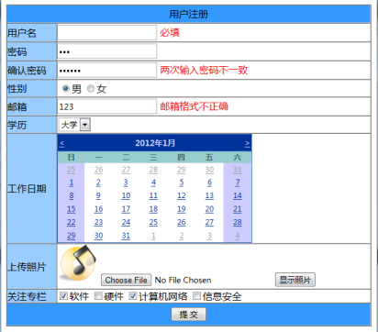
图p4.4 实验题4.2的运行结果
思考与练习
(1) 将【实验题4.1】中的Button控件换成ImageButton控件，将三个Visible属性为False的Label控件换成HiddenField控件，重新编写实现计算器功能。
(2) 修改【实验题4.2】中的日历控件属性和样式，改变所显示的日历的外观。
(3) 在【实验题4.2】中增加身份证号、手机号码和固定电话三个文本输入框，并加入格式验证，其中，身份证号应为15位或18位数字，且17位数字的最后一位可为“x”。

